Муниципальное бюджетное дошкольное образовательное учреждение № 74 «Радость» города Калуги.

Мастер – класс по ручному труду:

«Розовые хризантемы к 8 марта»

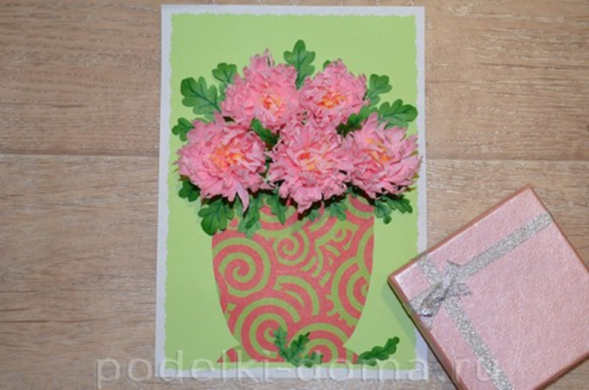

Подготовила:

воспитатель

Горяничева Елена Николаевна

Калуга, 2022 г.

**«Розовые хризантемы» из гофрированной бумаги**

Хризантемы завоевали популярность благодаря богатому разнообразию сортов. Эти цветы отличаются размером бутонов, формой лепестков, цветовой гаммой и количеством цветков на одном стебле. А значит, любой найдет среди этого великолепия цветы, которые будут отвечать всем запросам и желаниям. Очень трепетно и нежно смотрятся бутоны розовых хризантем, использованные в букетах, цветочных композициях, гирляндах и венках. А еще можно взять за основу розовый цвет хризантем в создании панно, композиции или аппликации из гофрированной бумаги.

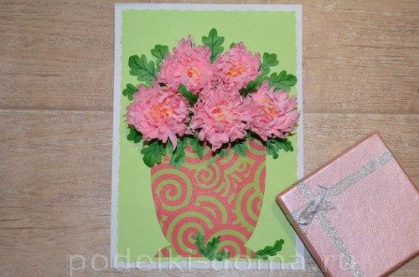

**Материалы и инструменты**

При создании панно-аппликации с розовыми объемными хризантемами вам понадобится:

* двусторонняя цветная и декоративная бумага;
* плотная розовая гофрированная бумага;
* белая бумага;
* желтый и темно-зеленый фломастер;
* канцелярские и фигурные ножницы;
* клей ПВА (силикатный клей).

**Как из гофрированной бумаги сделать аппликацию с объемными розовыми хризантемами**

Для создания хризантем лучше использовать гофрированную (крепированную) бумагу с высокой плотностью — так цветы лучше будут держать форму. Для работы подготовьте необходимые инструменты и сопутствующие материалы.

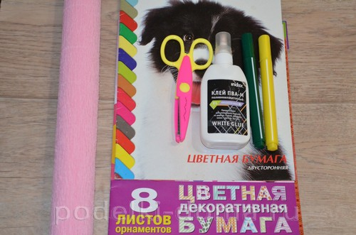  
Вырежьте из гофрированной бумаги длинные полоски с шириной около 5-6 см (чем больше ширина — тем длиннее лепестки цветка).

Сложите полоски в несколько раз, как на рисунке.

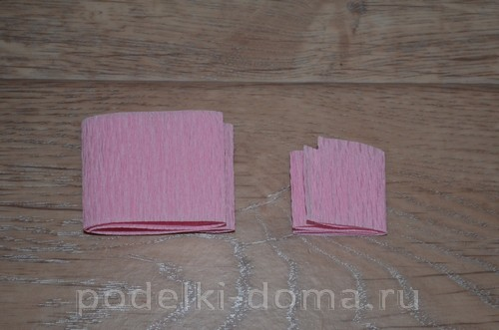  
Ножницами вырежьте острые лепестки, оставляя с края 1-1,5 см.

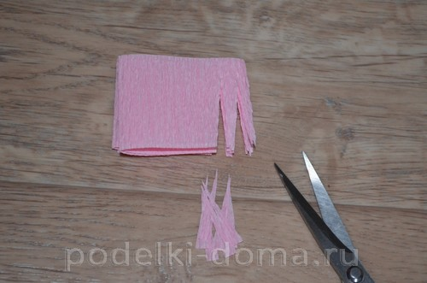  
Делайте надрезы равномерно, чтобы ширина лепестков была примерно одинаковая.

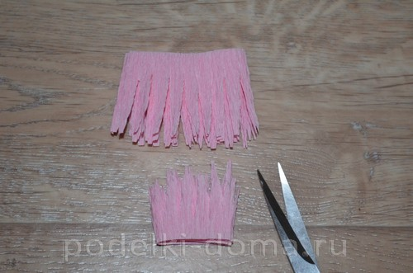  
Расправьте каждую из полосок. Нанесите по всей длине полосы тонкую линию клея.

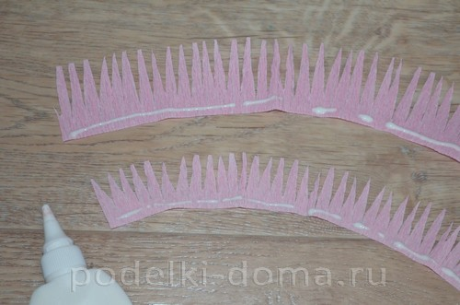  
Начните скручивать полосу в плотный рулончик. Когда первая полоса будет скручена — начните приклеивать вокруг вторую полосу.

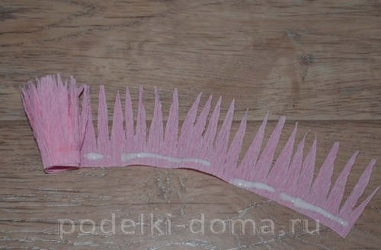  
Выполните подобным образом несколько заготовок цветков хризантем.

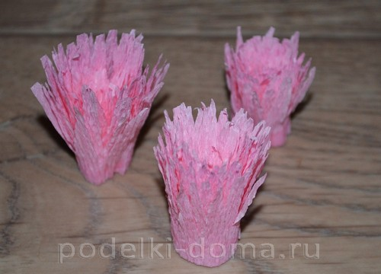  
Аккуратно расправьте внешние лепестки хризантемы.

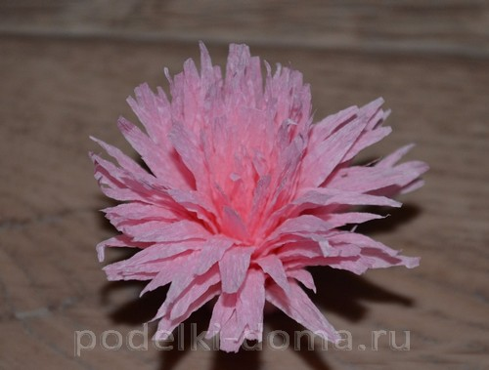  
Расправьте остальные лепестки, чтобы цветок приобрел объем.

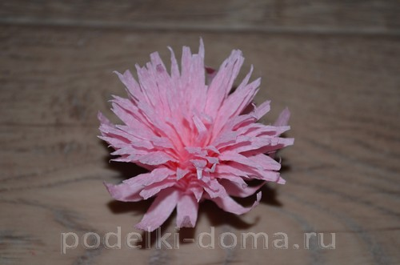  
С помощью лезвия ножниц подкрутите концы лепестков.  Сделайте это со всеми лепестками, чтобы хризантема стала объемной.

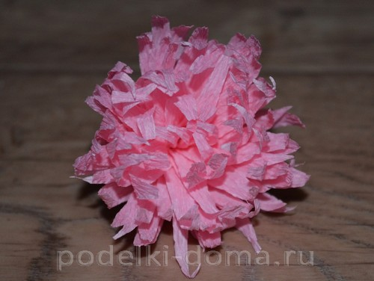  
Центр цветка слегка подкрасьте желтым фломастером.

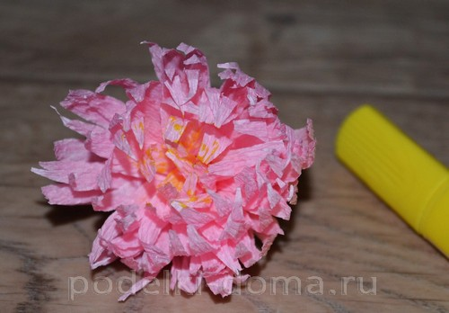  
Количество цветков может быть любым, но желательно, чтобы хризантемы слегка отличались размером.

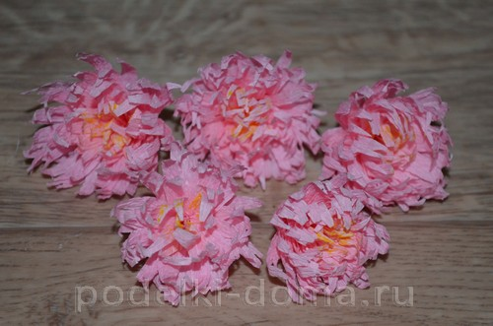  
Из бумаги для декорирования вырежьте вазу любой формы. Из бумаги темно-зеленого цвета вырежьте листья, похожие на настоящие листики хризантемы. Зеленым фломастером выделите прожилки на каждом листе.

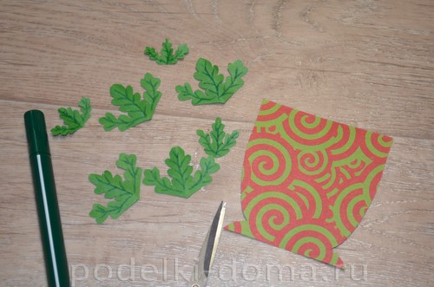  
Для аппликации оформите основу из офисной бумаги, двух считающихся цветов. Верхний прямоугольник вырежьте фигурными ножницами, чтобы получилась красивая рамка. Наклейте фигурный лист на прямоугольник.  
Приклейте вазу на основу аппликации.

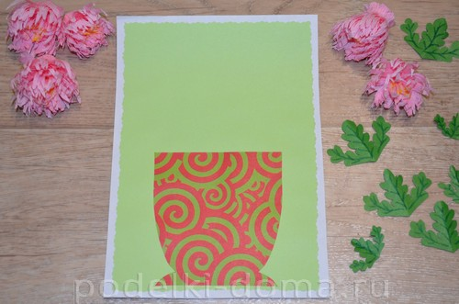  
Переверните цветки вниз лепестками. На основании цветков сделайте надрезы и раскройте края. Обильно смажьте края цветков клеем.

Приклейте три цветка над кромкой вазы. Приклейте остальные цветки на второй ряд.

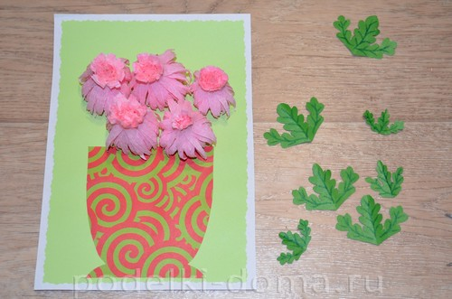  
Слегка выгните края листьев с помощью лезвия ножниц. Приклейте листья возле цветов и внутри букета. Пару листов приклейте возле вазы.

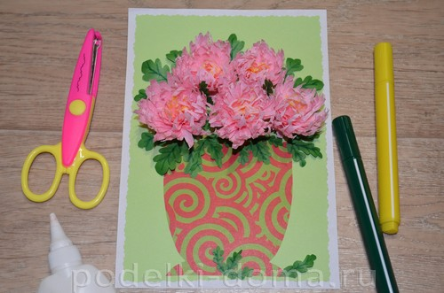  
Дайте немного времени отлежаться картине, чтобы все детали крепко приклеились к основе. Аппликация с нежными розовыми хризантемами готова!

Вот какая замечательная оригинальная композиция с розовыми цветами хризантем у нас получилась! Немного терпения, усердия и времени, а такой прекрасный результат проделанной работы! Этот мастер-класс может послужить примером для создания подобных аппликаций с хризантемами любого другого цвета или использования цветков для украшения интерьера.